Junta Directiva de la CNE aprueba ¢21.700 millones para construcción de 12 puentes y obras de control de inundaciones en OSA

- Los puentes estarán listos a finales del 2020
- Una mega obra en Osa en Puntarenas incluye obras de protección de cuencas y dique en el Térraba por un monto de ₡7 895 000 000,00

San José, 29 de noviembre del 2019 En la última sesión de la Junta Directiva de la Comisión Nacional de Prevención de Riesgos y Atención de Emergencias (CNE) se aprobó la construcción de 12 puentes y una obra para el control de inundaciones en el cantón de Osa.
Con una inversión de ¢ 21.700 millones, la CNE construirá puentes que fueron afectados tras el paso de la Tormenta Tropical Nate en las comunidades de Acosta, Aserrí, Puriscal, Tarrazú, León Cortés, Vásquez de Coronado y Mora. (Se adjunta cuadro con la ubicación de los puentes).
Con la aprobación, iniciará el proceso de elaboración de carteles junto las municipalidades de cada región para proceder con el estudio de suelos, modelación hidráulica de los puentes, diseños y la construcción.
El presidente de la CNE, Alexander Solís, señaló que el objetivo es lograr que los puentes queden listos a finales del 2020 siempre y cuando las municipalidades trabajen de la mano para preparen los términos de referencia e iniciar con el proceso de contratación.
La inversión de los puentes es posible ya que se contaba con los estudios en la mayoría de los casos. Actualmente, están en proceso de licitación los estudios de otros puentes para atender las necesidades en varios cantones tales como Turrubares y Santa María de Dota, destacó Solís.
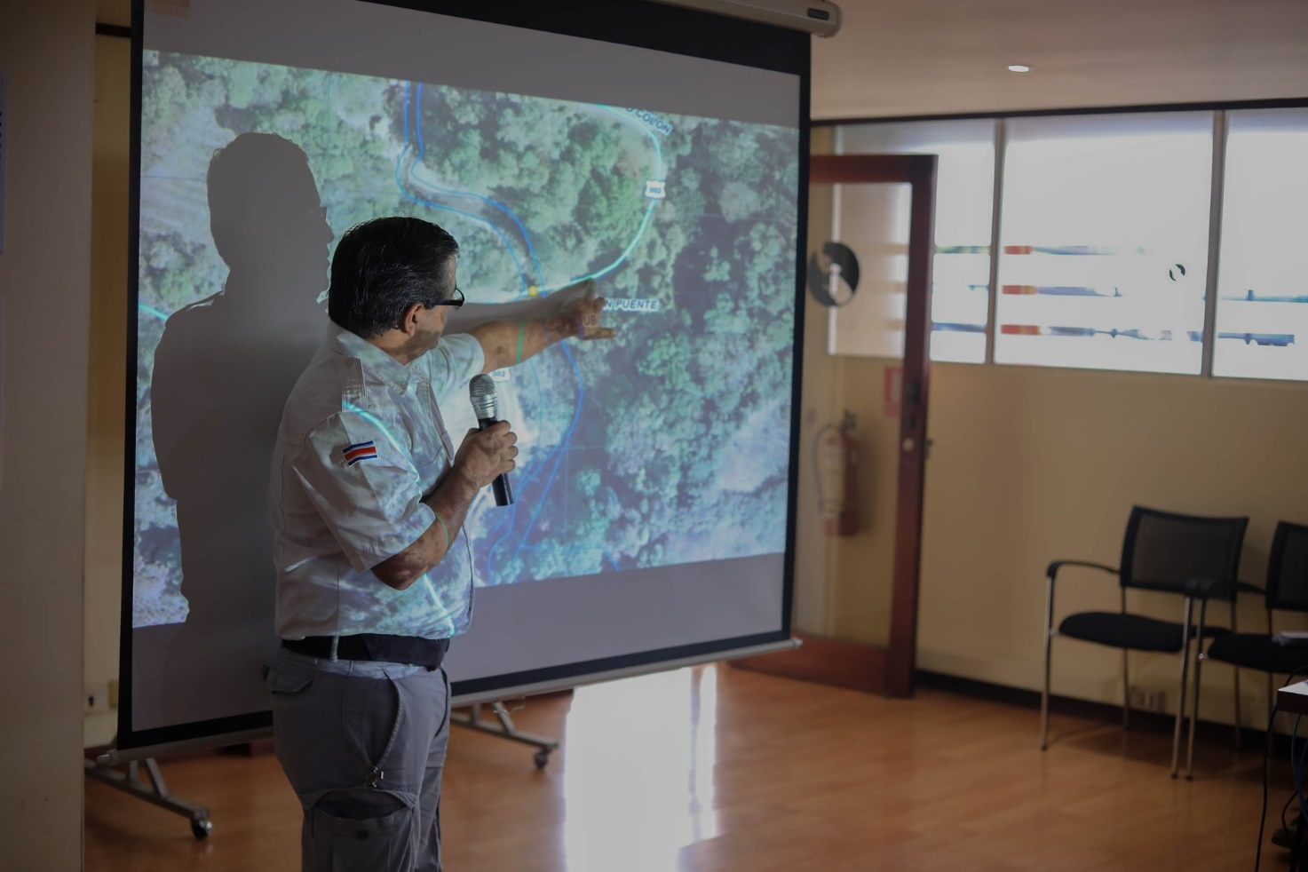

Mega obra en OSA
En el cantón de Osa Puntarenas, se realizará una inversión de₡7 895 000 000,00 que contempla la construcción de obras de protección para el control de inundaciones en los sectores de Palmar Sur, Palmar Norte y Ciudad Cortés, del cantón de Osa en Puntarenas. Estas obras protegerán a la población y la actividad productiva que se ve fuertemente impactada por las inundaciones.

Las obras en Osa incluyen la construcción del dique en Palmar Sur y el dique en Ciudad Cortés. Además, la recaba del río Balsar, Estero Ganadito, el río Grande de Térraba y obras de protección en Palmar Norte.
Solís destacó que en esta obra hay una activa participación del ICE que facilitó los datos hidrológicos de la zona y en el caso de SENARA fungirá como Unidad Ejecutora, quienes tienen listo la simulación y el diseño de las obras.
UBICACIÓN DE LOS PUENTES
Cuadro de datos
Puente | Cantón | Comunidad beneficiada
1 | Vásquez de Coronado | Distrito de San Isidro, entre la urbanización Toyopán y Urbanización Paseo del Rio
1 | Mora | Facilita el acceso al Rodeo, especialmente a la población estudiantil de la Universidad para la Paz y las comunidades como Piedras Negras, Picagres y el Rodeo
1 | Acosta | Distrito Cangrejal, localidad Las Gravilias
2 | Aserrí | Vuelta de Jorco sobre el río Pital, comunidad Monte Redondo  Camino los Mangos, Calle los Ángeles en San Gabriel de Aserri.
2 | Puriscal | Sobre rio Gamalotillo, distrito de Chires. comunidad Gamalotillo 1, 2 y Barrio Los Calderón  Sobre la quebrada San Vicente, distrito de Chires. Barrio San Vicente.
3 | Tarrazú | Rio La Cruz, Comunidad de San Guillermo. Distrito San Marcos  Quebrada Pedregosa, barrio Naranjillo , distrito San Lorenzo  Quebrada Zapotal, comunidad Zapotal y Bajo San José, distrito San Carlos y San Lorenzo
2 | León Cortes | Quebrada San Rafael de Llano Bonito ubicado en la comunidad la Concepción  Quebrada Higuerón en el distrito de San Andrés, barrio Pedregoso.

